НОВЫЕ! В заводской упаковке! Хранились на нашем тёплом складе. Остались последние ДВЕ штуки. 2020 г/в.

Тележка внутрикорпусная ТВК‑1
по 24 570 р/шт

https://www.dzmo.ru/catalog/telezhki-khozyaystvennye/tvk-1/

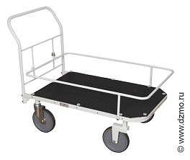

ООО "Стери Рус"
107497, Город Москва, вн.тер.г. муниципальный округ Гольяново, ул Монтажная, д. 9, стр. 1, помещ. 13Н/3
alex@medsnab.ru , lavrova@medsnab.ru , prus@medsnab.ru , giniyatullina@medsnab.ru , serg@medsnab.ru

https://www.medsnab.ru/

